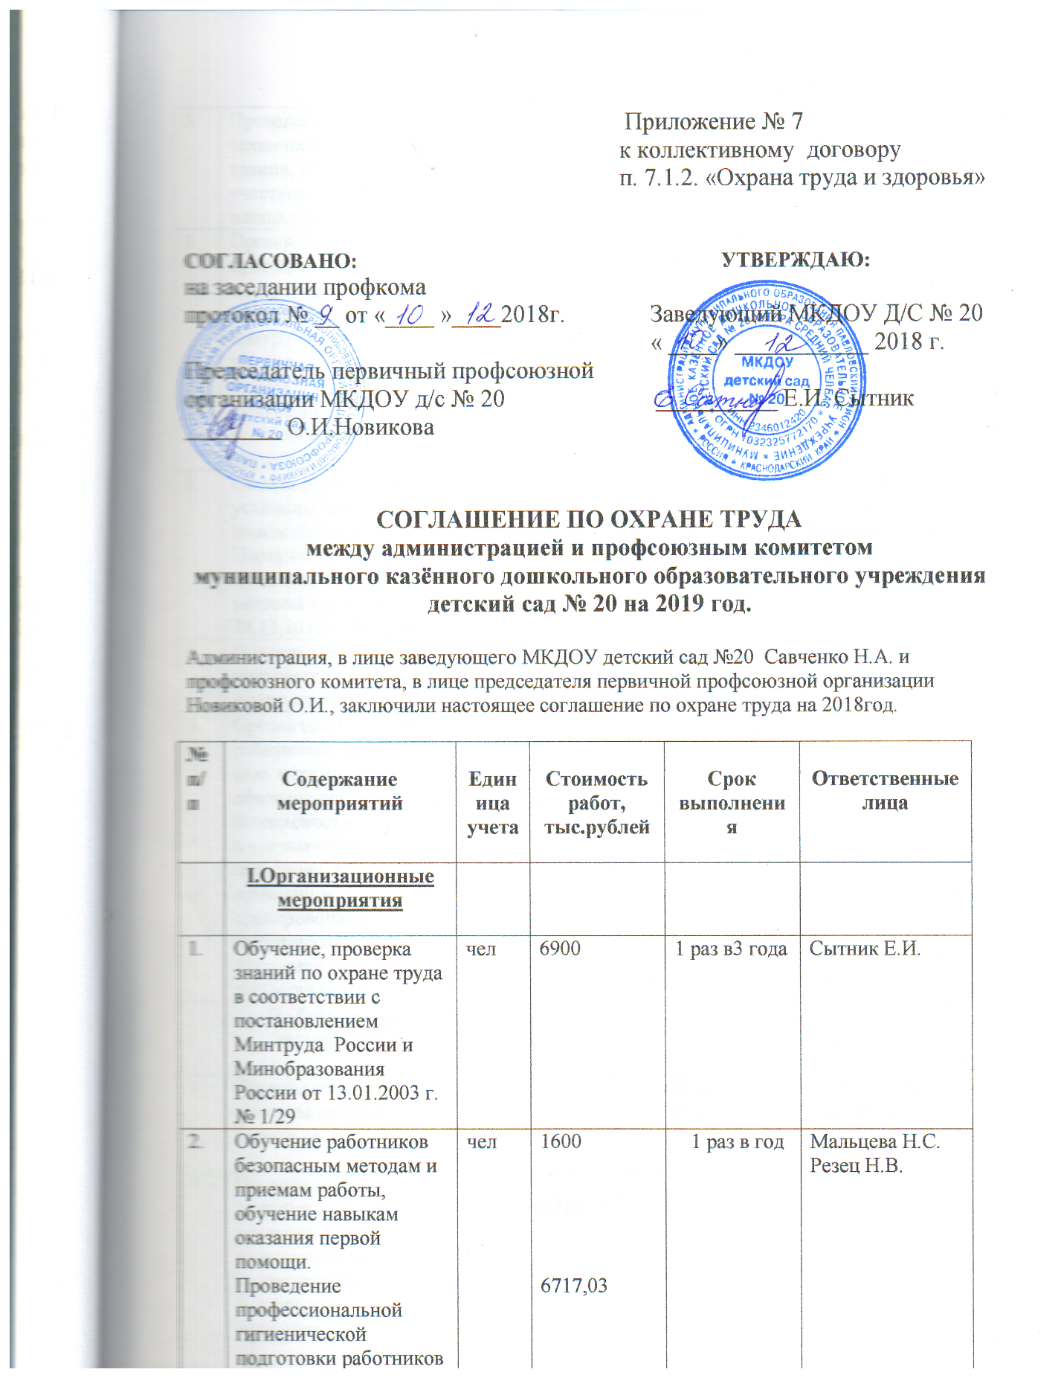

3. | Проведение общего технического осмотра здания, игровых участков, спортивной площадки. | раз |  | 2 раза в год  весной и  осенью | Савченко Н.А.  Мальцева Н.С.  Резец Н.В.
4. | Организация и проведение административно – общественного контроля по охране труда в соответствии с утвержденным положением по согласованию с профсоюзом. | раз |  | 4 раза в год | Савченко Н.А.  Мальцева Н.С.
5. | Специальная оценка по условиям труда в соответствии с Постановлением «О специальной оценке условий труда» от 28.12.2013 г. № 426-ФЗ | ед |  | 3 квартал | Савченко Н.А.  Мальцева Н.С.
6. | Проведение противопожарных, ЧС инструктажей. | раз |  | 2 раза в год | Савченко Н.А.  Мальцева Н.С.
7. | Организация обучения работников детского сада мерам обеспечения пожарной безопасности, особенно в чрезвычайных ситуациях, и проведение тренировочных мероприятий по эвакуации персонала и воспитанников. | раз |  | 1раз в год | Савченко Н.А.  Мальцева Н.С.
 | II. Технические мероприятия
1. | Произвести текущие ремонты помещений в здании детского сада. |  | Родительская помощь | В течение года | Савченко Н.А.  Мальцева Н.С.
2 | Проведение испытаний устройств заземления и изоляции проводов электросистемы здания на соответствие безопасной эксплуатации. | раз | 9,7 | 1 раз в год | Мальцева Н.С.
III. Лечебно – профилактические
санитарно – бытовые мероприятия.
1. | Периодические медицинские осмотры в соответствии с порядком проведения периодических медицинских осмотров работников. | чел. | 47,3 | 3 раза в год | Савченко Н.А.  Резец Н.В.
2. | Прохождение сан.минимума,  лабораторные обследования. | чел  чел | 11,4 | в течение года | Савченко Н.А.  Резец Н.В.
3. | Профилактика травматизма, снижение заболеваемости, меры по профилактике и предупреждению гриппа, ОРЗ у воспитанников и работников детского сада. |  |  | постоянно | мед. сестра  воспитатели
4. | Проведение профилактических занятий по оказанию первой медицинской помощи с работниками детского сада. |  |  | 2 раза в год | Резец Н.В.
5. | Мероприятия по технике безопасности и охране труда при использовании и хранении опасных предметов (ножниц, лек. препаратов) |  |  | постоянно | Савченко Н.А.  Резец Н.В.
6. | Контроль за соблюдением санитарно – гигиенических правил уборки помещений, соблюдение температурного режима. |  |  | постоянно | Савченко Н.А.  Резец Н.В.
7. | Контроль за ведением журналов и осмотром игровых участков, площадок. |  |  | постоянно | Савченко Н.А.  Резец Н.В.
 | IV. Мероприятия по обеспечению средствами индивидуальной защиты.
1. | Выдача спец. одежды, обуви и других средств в соответствии с типовыми отраслевыми нормами | чел |  | В течение  года | Мальцева Н.С.
2. | Приобретение спец. одежды | шт |  | В теч. года | Мальцева Н.С.
3. | Обеспечении работников мылом, дезинфицирующими средствами в соответствии с установленными нормами. | шт  кг | 3,5 | в течении  года | Мальцева Н.С.
 | V.Мероприятия, направленные на развитие физической культуры и спорта.
1. | Устройство новых и реконструкция имеющихся помещений, спортивных сооружений, оборудования игровых и физкультурных залов, площадок для занятий физкультурой и спортом |  |  | 1 раза в год | Савченко Н.А.  Мальцева Н.С.  Резец Н.В.
2. | Организация и проведение физкультурно-оздоровительных мероприятий, в том числе мероприятий Всероссийского физкультурно-спортивного комплекса "Готов к труду и обороне" (ГТО) |  |  | 1раз в год | Савченко Н.А.  Мальцева Н.С.  Резец Н.В.

